Статья Маленковой Юлии, учащейся 6 класса школы № 10 о творчестве усть-илимской поэтессы Яны Черёмухи.

«МЕНЯ ВДОХНОВЛЯЕТ МОЯ СИБИРЬ…»

Однажды мне в руки попал сборник стихотворений, авторы которых жили и работали в холодных сибирских условиях. Но из всех поэтов, с которыми мне удалось познакомиться на страницах этой замечательной книги, наиболее яркое впечатление на меня произвело творчество усть-илимской поэтессы Яны Черёмуха. На первый взгляд её стихотворения могут показаться простыми, но в каждом из них присутствует глубокий смысл и скрытая мораль. В них отражён верный жизненный путь, личные сопереживания по отношению к природе, её чувства к родному краю. Каждый стих льётся, как задушевная песня! Познакомившись с её необыкновенными стихотворениями, я почувствовала, как близки мне эти строки, словно каждая посвящена мне. Это побудило меня познакомиться ещё ближе с творчеством необычайной поэтессы. Я с удовольствием учила её стихотворения, искала материалы о жизни этого талантливого человека. Мне даже удалось с ней познакомиться! И после этого я твёрдо решила, что буду более подробно следить за её творчеством.

Биография
Черёмуха Яна (Пискунова Татьяна Васильевна) родилась на Урале в рабочем посёлке Черёмухово Свердловской области в 1955 году. По образованию – техник-электрик. В Усть-Илимск приехала в 1978 году и сразу влюбилась в этот суровый своей неповторимой природой, красивый город. Яна Черемуха выросла в многодетной семье. Родители приучали её не только к труду и заботе о ближних, но и к умению приносить себе и окружающим искреннюю радость. Если уж отдыхали, то все вместе: мама играла на балалайке, отец – на гитаре, а дети подыгрывали на ложках. Шитье и вязание стало основным занятием в доме. Маленькая Яна подолгу могла наблюдать за работой своей средней сестры.
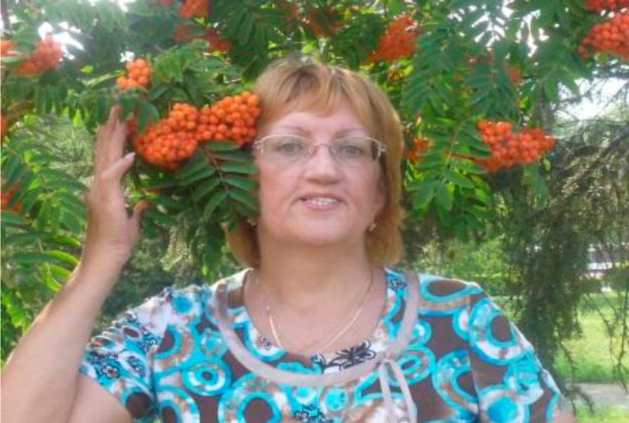
Яна Черёмуха очень любит путешествовать по различным странам мира. Являясь творческой и неординарной личностью, она успела побывать во многих странах, но куда бы ни занесла её судьба и где бы она ни была, всё равно её тянет в край вечнозелёных кедров и белых снегов. Именно в Усть-Илимске родились эти прекрасные строки: «Меня вдохновляет моя Сибирь!»
В 2010 году Яна Черёмуха выпустила свой уникальный сборник стихов с удивительно ярким названием, которое побуждает людей проанализировать всю свою многогранную жизнь и принять эту радостную жизненную позицию – «Счастье есть». Эта книга была посвящена памяти отца Яны Черёмуха, который прошёл всю Великую Отечественную войну, заслужив много боевых наград. Но наряду со всем этим, он сумел передать дочери не только настойчивость и упорство характера, но и юмор и жизнерадостность. «Счастье – есть! – это моя жизненная позиция, – рассказывает Яна Черёмуха. – Моя судьба, как и у всех, наполнена печалями и радостями. Но счастье всегда рядом со мной!» Яна старается всегда во всём находить хорошее, а если совсем плохо – поучительное. Её постоянно окружают добрые люди, и она бесконечно благодарна судьбе за встречу с ними. А разве это не счастье? Искусство стихосложения – это один из тех талантов, который обязательно должен приумножаться и приносить духовные плоды читателям. Яна – очень творческая натура, вяжет, вышивает, увлекается росписью по дереву. Мастер-ремесленник, дипломант и лауреат многих конкурсов и выставок, постоянный участник фестиваля поэзии и бардовской песни «Взлетная полоса».
Краткая характеристика творчества поэтессы
Проанализировав стихи поэтессы Яны Черёмуха, я разделила их по тематике на 6 групп:
1. Стихи о родном городе («Родное Приангарье», «Сердце таёжной Сибири», «Мой город»).
2. Стихи на военную тематику («О синем платочке», «Неба синева»).
3. О любви («Любовь», «Пропадаю», «Приезжай», «Где же ты?», «Расскажи мне, милый, о любви»..», «Ты ушёл» и т.д.).
4. Природная лирика («Лето зимой», «Ночная гроза», «Прощание осени», «В преддверии зимы», «Весна пришла», «Матушка-зима»).
5. Философская лирика («Эх, жизнь моя!», «Песенка про удачу», «Счастье – это»).
6. Детские стихи («Колыбельная», «Страсти-мордасти», «Про динозавров», «Про блох и про кота», «Очень страшная ПАУКчительная история, или бедный-бедный паук…», «В зоопарке»).
Хочется сказать несколько слов о детских стихах. Трудно назвать поэта нашего города, который бы писал для детей и о детях. Описывая различные ситуации, которые происходят с детьми, Яна использует уменьшительно- ласкательную лексику: ноченька, доченька, колокольчик, зёрнышко, веточка, деточка, пёрышко. Также для детских стихов характерны слова – жаргонизмы. Например, крутой мультяш – хороший мультфильм. А героями детских стихов становятся чаще всего животные: серый ушастый котёнок из стихотворения «Про блох и про кота», бедный паук из «Очень страшной Паукчительной истории…», каланча-жирафиха, мама львица, медвежонок-косолапок, кабаниха-мамочка, бегемотиха из стихотворения «В зоопарке». Чаще всего заканчиваются детские стихи на оптимистической нотке, или поэтесса даёт мальчишкам и девчонкам полезный совет:
Но позвольте подсказать, девочки - мальчишки:
Всё полезное для вас написали в книжке!
Всех поэтов разных времён вдохновляла на творчество природа. Черёмуха – не исключение. Какие удивительные, живые образы создаёт Яна в стихотворениях о природе! Это и старый клён, и зимний рассвет, и бескрайняя тайга, и ветерок шальной, и медвежий край, и затяжные дожди. Ярко и красочно описывая суровый край Сибири, поэтесса использует поэтический приём олицетворение: «клён грустит», «солнце играет», «уснёт листва», «шумит тайга», «дождь поёт», «листочек радует», «река покорилась».
Природа для Яны – живое существо, которое надо беречь и приумножать его богатства. Вот как об этом она сказала в своих заметках, которые называются «К истоку»: «Остановись, Человек! Приглядись! Прислушайся! Может, это крик о помощи? Протяни к земле руки, и тебе удастся познать и сохранить такой вечно юный мир, столь загадочный и до боли знакомый. Где-то здесь, рядом, его Начало, его Исток».

Музыкальность стихотворений
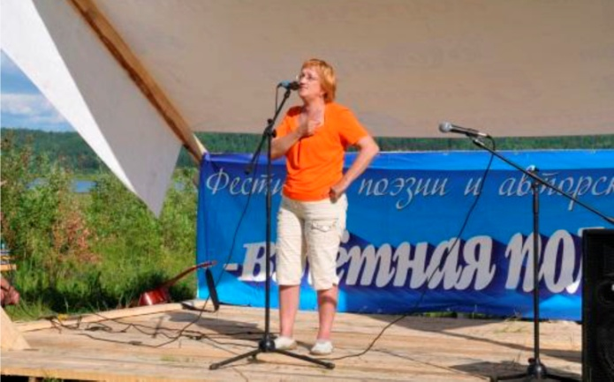
Выразительность, эмоциональность и красота стиха Яны Черёмухи не могла не заинтересовать талантливых усть-илимских музыкантов. На её стихи положена прекрасная музыка, и благодаря этим стихам звучат очень задушевные песни: «Неба синева» в исполнении Николая Тишкова, «Страсти-мордасти» в исполнении ученика 7 класса усть-илимской школы № 10 Стаса Балахчи, «Счастье – это», «Без тебя», «Излучая свет», посвящённое В. Высоцкому в исполнении Александра Александрова, «Ангарский плёс» в исполнении усть-илимского музыканта и исполнителя Александра Квача.
Ангарский плёс в тумане прячется
И в небе звёзды ночь развесила.
А ветерок шальной в ветвях ребячится,
Шумит листвой так песенно!
Сколько музыки в этих прекрасных строках! Словно слова были созданы под песню, и даже при чтении стихотворения создаётся впечатление, что ты слышишь нежную мелодию плёса. Действительно, вся поэзия Яны Черёмухи наполнена мелодией, особым плавным ритмом, тактом, её стих льется как песня, которую хочется петь снова и снова.
В чем же заключается музыкальность стиха усть-илимской поэтессы? Проанализировав её стихи, я пришла к выводу, что музыкальности она достигает с помощью звукописи для создания ярких образов. Например:
Взорвал тишину репродуктор,
Нарушив спокойные сны.
И стало воскресное утро
Началом великой войны.
Для создания шума Яна Черёмуха использует аллитерацию (повтор твёрдого согласного звука «р») Как же ни звучать стихам, когда поэтесса использует музыкальную лексику: «ручьи певучие», «ветры звонко-голосистые», «шумит лесок так песенно». Да и названия говорят всё сами за себя: «Мелодия дождя», «В стиле осени», «Песенка про удачу». Такие приятные названия могут быть только у песни. «За окном моросил дождь. Я услышала, о чём он шептал, – рассказывает Яна Черёмуха. – Так родилось стихотворение «Мелодия дождя», а иркутская певица Джема Подольницына написала мелодию. Получилась неплохая песня».

История песен
Творчество Яны Черёмухи наполняет сердце светлой радостью, призывает любить свой родной край, каждый стих пронизан душевностью песенной интонации. Эти стихи невозможно читать! Их хочется петь! На стихи поэтессы написано немало песен. Как же они создавались? Что побудило Яну на создание той или иной песни? С этими вопросами я обратилась к самой поэтессе, и вот что она мне рассказала. Стихотворение «Страсти-мордасти» написано от имени мальчишки весёлым детским языком. Композиция произведения построена на диалоге мальчика с девочкой, которая не хочет идти с ним в кино. И для героя Настя (так зовут девочку) стала трудной задачкой, которую он не может решить. Для создания весёлого настроения у читателя Черёмуха использует в данном произведении художественно-выразительное средство сравнение:
Настя – трудная задачка.
Как кирпич, портфель!
Ей служу я, как собачка –
Рыжий спаниель.
Нет покоя мне на свете
От сердечных ран –
Ведь в магические сети
Я попался сам!
Стихотворение «Страсти-мордасти» заинтересовало известного музыканта и композитора нашего города Александра Васильевича Квача. Он написал музыку, а его ученик Стас Балахчи исполнил эту весёлую песенку. Песня «Страсти-мордасти» звучала на презентации первого сборника стихотворений Яны Черёмухи в 2010 году и является украшением многих праздников нашего города.
Песня «Карахун» написана по просьбе автора-исполнителя г. Усть-Илимска Александра Александрова, который написал музыку к песне. Песня создана недавно, в 2011 году, и на суд слушателей не была представлена. Карахун – это название посёлка, в котором прошли детские и юношеские годы Александра. Находится посёлок в Братском районе Иркутской области между посёлками с поэтичными названиями Прибойный и Чистый. Великолепные пейзажи, прозрачность стеклянных волн водохранилища вдохновили поэтессу на создание этой замечательной песни.
Изучив творчество поэтессы, я обратила внимание на то, что у Яны Черёмухи совсем нет грустных стихотворений. Это говорит о том, что у неё никогда нет повода для грусти и печали, а если даже есть, Яна Черёмуха утешает себя мыслью о том, что в скором времени всё наладится и счастье снова ей улыбнётся. Но самое удивительное заключается в том, что Яна Черёмуха пишет замечательные стихотворения для детей и про детей. А ведь писать для детей – это вершина искусства. Ей с лёгкостью удаётся описывать ситуации, которые для взрослого читателя являются интересными и забавными, а для детей примером сложных жизненных проблем. Во время беседы с Яной Черёмухой я задала ей несколько вопросов и поинтересовалась её планами на будущее. Я узнала, что она очень хочет выпустить ещё несколько сборников со своими стихотворениями, но самой главной задачей для неё является выпуск книги для детей и про детей. Яна Черёмуха даже прочитала свой новый стих, который ещё не был опубликован, но уже заслужил любовь читателей. Мне бы хотелось пожелать Яне Черёмухе удачи во всех её делах и начинаниях и сказать, что её творчество необычайно интересное и душевное. Она одна из тех людей, которых вдохновляет родной город, родная Сибирь! Стихотворения Яны Черёмухи могут использовать педагоги из разных школ на уроках литературы Восточной Сибири. Знакомство с Яной Черёмухой ещё раз убедило меня в том, что эта личность яркая, неординарная, талантливая. Создаётся впечатление, что ты знаешь этого человека давно, ведь Яна Черёмуха – интересный собеседник. Хочется отметить, что пока живут в нашем городе такие замечательные люди, город будет жить и процветать.

